

**2007年关于国内生产总值的数据分析报告**

**云报告工作室**

**2021 年 05 月 19 日**

从最近五年最新的统计局数据来看，截止于2007年，国民总收入(亿元)达到270704亿元；2006年，该指标的数据达到219028.5亿元；2005年，该指标的数据达到185998.9亿元；2004年，该指标的数据达到161415.4亿元；2003年，该指标的数据达到136576.3亿元.根据所提供的数据来看，该指标最近五年增长了134127.7亿元，变化率同比增长98.2072%。从历史数据角度来看，时间最久远一期的数据为2001年，具体统计数据为109276.2亿元。同时，总整体的角度来分析，在2001年至2007年期间，国民总收入(亿元)最大值曾达到270704亿元，最小值曾达到109276.2亿元，总体呈现为增长趋势。

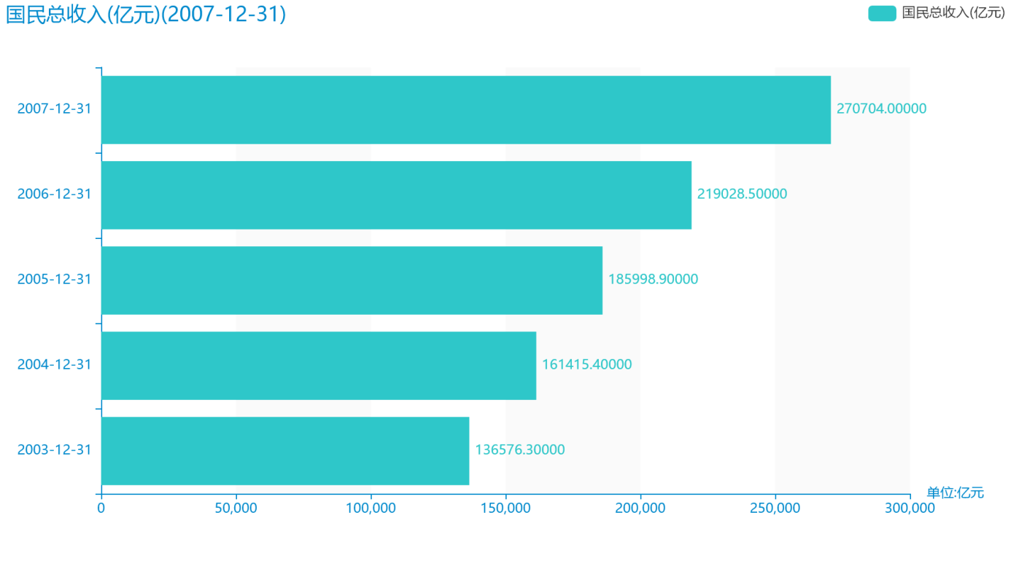

随着社会的发展，国内生产总值(亿元)越来越收到广大民众的关注，统计局最新得出的统计数据如下。从宏观的数据大体来看，2001年至2007年期间，国内生产总值(亿元)平均值为172670.3429亿元。从数据的峰值和谷值我们可以具体看出，在这几年中，我国国内生产总值(亿元)最大值曾达到270092.3亿元，最小值曾达到110863.1亿元。截至2007年，国内生产总值(亿元)的值为270092.3亿元，该指标在2006年同期的值为219438.5亿元。与2006年同期相比增长了50653.8亿元，同比增长23.0834%，增长规模较为较强，变化率较上一年度上升5.9364个百分点。根据2001年至2007年中国内生产总值(亿元)的统计数据，从变化率的角度来看，我们可以从大体上看出，自从2001年以来，国内生产总值(亿元)经历了一定程度的增长，2007年相比于2001年，增长了159229.2000亿元。具体来说，从在最开始的2001年的数据为110863.1亿元，最后在2007年年末达到了270092.3亿元。

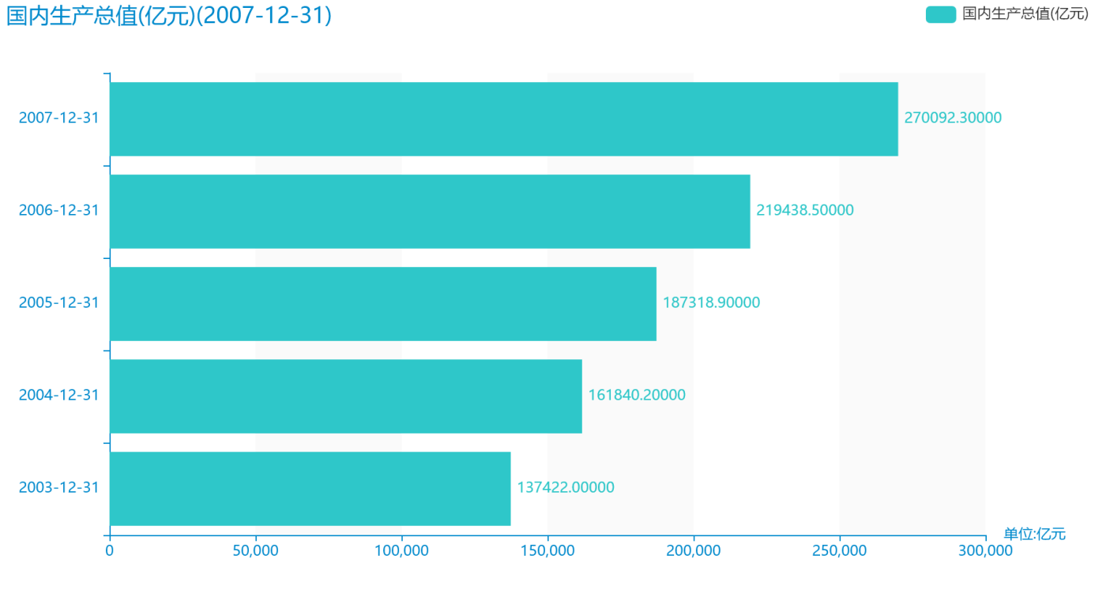

由计算数据可以得出，最近五年指标第一产业增加值(亿元)增长了10703.9000亿元，变化率同比增长63.0747%。 具体来说，截止于2007年，第一产业增加值(亿元)达到27674.1亿元；2006年，该指标的数据达到23317亿元；2005年，该指标的数据达到21806.7亿元；2004年，该指标的数据达到20904.3亿元；2003年，该指标的数据达到16970.2亿元。根据历史数据我们可以知道，在2001年，具体统计数据为15502.5亿元。同时，总整体的角度来分析，，在2001年至2007年期间，第一产业增加值(亿元)最大值曾达到27674.1亿元，最小值曾达到15502.5亿元，总体呈现为增长趋势。

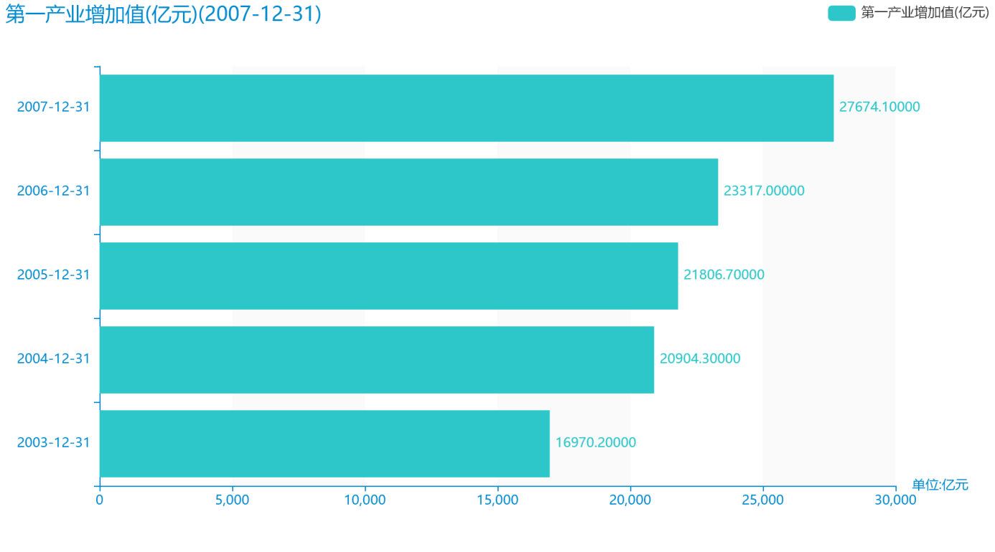

由最近获得的对第二产业增加值(亿元)的统计结果可知，截至2007年，第二产业增加值(亿元)的数据达到了126630.5亿元，该指标在2006年同期的数据为104359.2亿元。与2006年同期相比增长了22271.3亿元，同比增长21.341%，增长规模较为较强，变化率较上一年度上升2.8617个百分点。根据2001年至2007年中第二产业增加值(亿元)的统计数据，可以准确的看出，自从2001年以来，第二产业增加值(亿元)经历了一定程度的增长，2007年相比于2001年，增长了76971.1亿元。具体来说，从在最开始的2001年的数据为49659.4亿元，最后在2007年年末达到了126630.5亿元。同时，还值得注意的是，2001年至2007年期间，第二产业增加值(亿元)平均值为79973.7429亿元。同时，由具体数据可知，在这几年中，我国第二产业增加值(亿元)最大值曾达到88082.2亿元，最小值曾达到104359.2亿元。

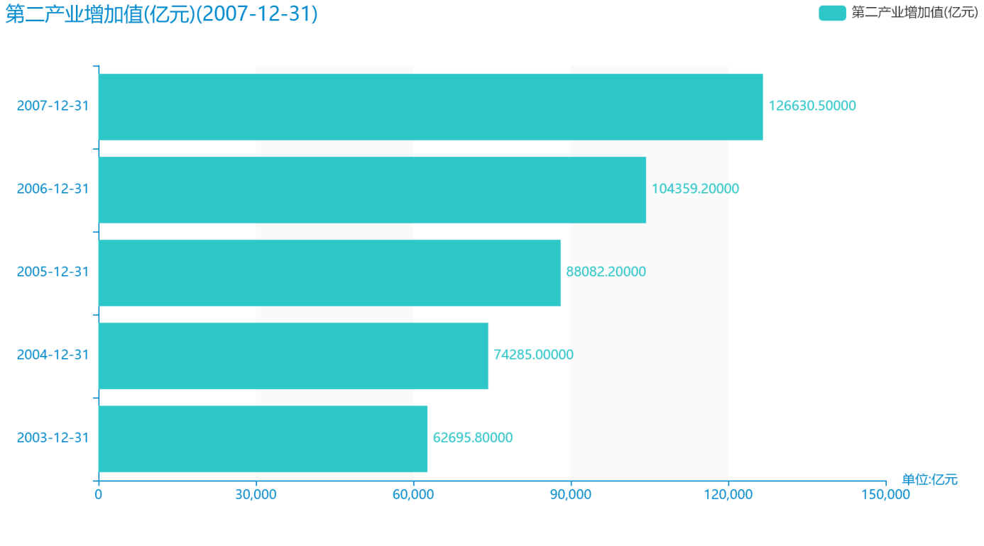

截止于2007年，第三产业增加值(亿元)达到115787.7亿元；2006年，该指标的数据达到91762.2亿元；2005年，该指标的数据达到77430亿元；2004年，该指标的数据达到66650.9亿元；2003年，该指标的数据达到57756亿元。由计算数据可以得出，最近五年增长了58031.7亿元，变化率同比增长100.4774%。我们可以根据历史数据看出，时间最久远一期的数据为2001年，具体统计数据为45701.2亿元。同时，总整体的角度来分析，，在2001年至2007年期间，第三产业增加值(亿元)最大值曾达到91762.2亿元，最小值曾达到115787.7亿元，总体呈现为增长趋势。

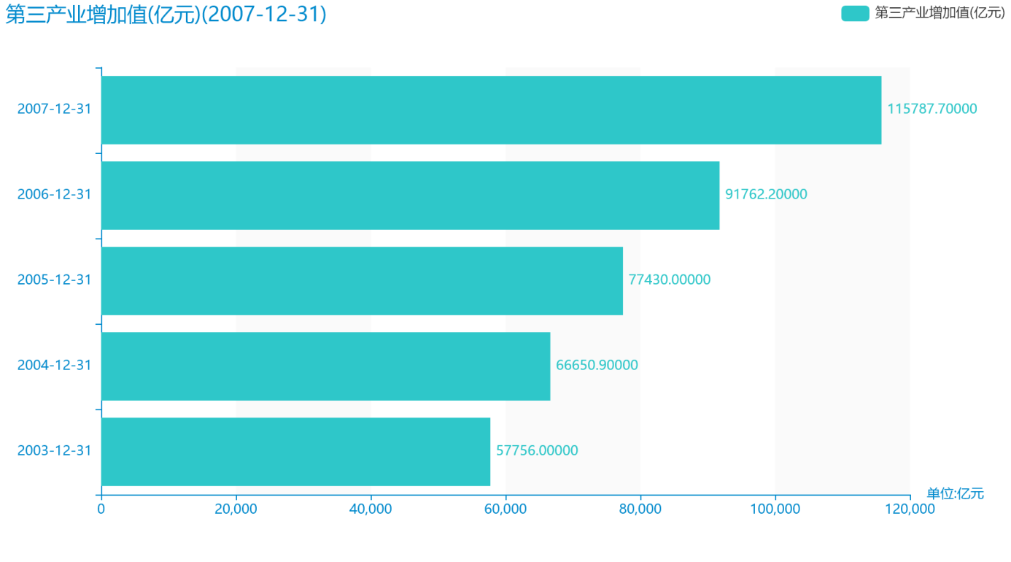

最近这几年来，人们对人均国内生产总值(元)的关心程度呈现一定程度的增长趋势。具体来说，截至2007年，人均国内生产总值(元)的值为20494元，该指标在2006年同期的值为16738元。与2006年同期相比增长了3756元，同比增长22.44%，增长规模较为较强，变化率较上一年度上升5.945个百分点。根据2001年至2007年中人均国内生产总值(元)的统计数据，从变化率的角度来看，我们可以从大体上看出，自从2001年以来，人均国内生产总值(元)经历了一定程度的增长，2007年相比于2001年，增长了11777元。具体来说，从在最开始的2001年的数据为8717元，最后在2007年年末达到了20494元。从宏观的数据大体来看，2001年至2007年期间，人均国内生产总值(元)平均值为13282.2857元。从数据的峰值和谷值我们可以具体看出，在这几年中，我国人均国内生产总值(元)最大值曾达到9506元，最小值曾达到10666元。

